Методические рекомендации

по работе с интерактивной доской Smart Board и программным обеспечением Smart Notebook
В последнее время интерактивные доски (далее – ИД) стали неотъемлемой частью образовательного процесса. Многие учебные заведения активно закупают и успешно используют их в работе, так как интерактивные доски предоставляют и преподавателю, и обучающимся уникальную возможность сочетания компьютерных и традиционных методов организации учебной деятельности. Современные педагоги учатся работать с ИД, чтобы грамотно использовать на уроках все богатство возможностей интерактивной доски с учетом специфики своего предмета. Их можно применять на любых уроках и при изучении любых дисциплин.

Начало работы с интерактивной доской

Для работы с интерактивной доской необходимо:
- Установить интерактивную доску.
- Установить мультимедийный проектор.
- Подключить интерактивную доску к персональному компьютеру.
- Установить на персональном компьютере программное обеспечение Smart Notebook к интерактивной доске Smart Board.

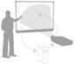
Интерактивная доска SMART Board - это сенсорный дисплей, работающий как часть системы, в которую также входит компьютер и проектор. Компьютер посылает изображение проектору. Проектор передает изображение на интерактивную доску. Интерактивная доска работает одно-
временно как монитор и устройство ввода данных: управлять компьютером можно, прикасаясь к поверхности доски.
Одно прикосновение к поверхности интерактивной доски SMART Board равносильно щелчку левой кнопкой мыши. Чтобы курсор соответствовал нажатию пальцем, необходимо откалибровать экран.
Лоток для маркеров. На лотке есть специальные контейнеры, отвечающие за цвет маркера и ластик. У каждого контейнера есть оптический сенсор, определяющий, какой из инструментов вы взяли с лотка. Верхняя кнопка на панели загружает Экранную Клавиатуру, Нижняя - превращает ваше следующее прикосновение к доске в щелчок правой кнопкой мыши.
Маркеры. Чтобы делать пометки поверх изображения или файла, необходимо взять маркер с лотка и написать на интерактивной доске. Чтобы писать другим цветом, необходимо войти в настройки маркера, выбрать цвет и сохранить настройки.

Для вызова контекстного меню Smart Board необходимо в правом нижнем углу рабочего стола кликнуть левой кнопкой мыши по значку

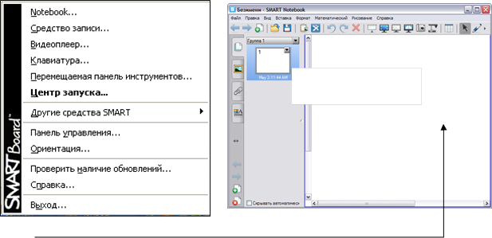

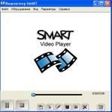
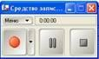
  - Notebook – запуск программного обеспечения Smart Notebook. Программное обеспечение Smart Notebook - продукт компании SMART, который позволяет создавать динамичные, наглядные, информационно-емкие уроки и презентации, используя рисунки, видео, галереи объектов и текстов, а также различные ресурсы в т.ч. и Интернет.
    - Средство записи - удобная вспомогательная программа для записи всех выполняемых пользователем манипуляций при работе с той или иной компьютерной программой, позволяющая легко и просто создавать
практически любые обучающие видеоролики для демонстрации принципов работы с изучаемой программой. Для этого необходимо кликнуть левой кнопкой мыши по кнопке записи и просто работать с требуемой программой, выполняя все те действия, которые хотели бы позже демонстрировать
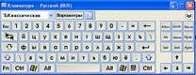
учащимся. Программа "Средство записи" сама запомнит все выполняемые вами манипуляции мышью, все нажатия клавиш и все изменения, происходящие на экране. Чтобы завершить сеанс записи необходимо кликнуть по кнопке «Завершения» и сохранить видеоролик, например, на рабочем столе. Вспомогательная программа создаст видеофрагмент в стандартном формате AVI. Далее можно воспроизвести созданный видеоролик при помощи стандартного "плеера" Windows Media или любого другого видеоплеера, поддерживающего формат AVI.
- Клавиатура – позволяет открывать плавающую клавиатуру для быстрого ввода текстовой информации только при подключении к Smart-доске.
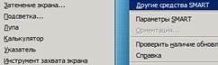
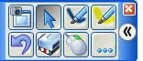

  - Перемещаемая панель инструментов - представляет собой настраиваемый ряд кнопок, который перемещается над остальными программами. Панель инструментов можно свернуть, скрыть или переместить в другую область экрана.
  - Другие средства Smart - дополнительные утилиты для реализации некоторых удобных режимов работы с доской: Затенение экрана позволяет скрыть информацию на экране и затем

постепенно проявлять ее; Подсветка - позволяет, перемещая маркер, как бы "высвечивать лучом фонарика" фрагменты общего изображения, "погруженного в темноту"; Лупа позволяет увеличить определённую область экрана; Указатель - при касании к экрану интерактивной доски SMART Board вместо указателя мыши появляется указатель пера; Инструмент захвата экрана - позволяет сделать фотосъемку с любого объекта, открытого на доске или экране.

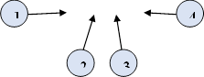
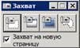
- Выделяемая область
- Рабочая зона
- Полный экран
- Произвольная выделяемая область

- Параметры Smart Board - панель управления, которая позволяет делать настройки на определение подключения разного оборудования, калибровки доски, настройки работы пера и т. д.
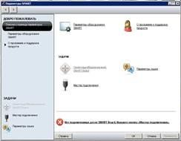

Работа в программном обеспечении Smart Notebook

Интерфейс программного обеспечения SMART Notebook состоит из следующих компонентов:
- – Меню содержит команды, используемые для управления файлами и объектами в ПО SMART Notebook.
- – Панель инструментов позволяет выбирать и использовать различные команды и инструменты ПО SMART Notebook.
По умолчанию панель инструментов располагается в верхней части окна SMART Notebook.
Однако ее можно переместить в нижнюю часть окна, нажав «Переместить
панель инструментов вверх/вниз» . Это удобно в тех случаях, когда учащиеся не могут дотянуться до панели инструментов, расположенной вверху.
- – Вкладки:

- Сортировщик страниц отображает эскизы страниц текущего файла. Эта вкладка позволяет упорядочить страницы и перемещать объекты между страницами.
Открытие сортировщика страниц осуществляется нажатием по кнопке При использовании сортировщика страниц возможно следующее:
  - Отображать страницы
  - Создавать страницы
  - Клонировать страницы
  - Удалять страницы
  - Переименовать страницы
  - Изменить порядок страниц
  - Переносить объекты с одной страницы на другую
  - Группировать страницы
• Галерея содержит графику, фоновые рисунки, мультимедийные материалы, страницы, которые можно использовать при создании презентаций.
Открытие галереи осуществляется при нажатии значка .
• Вложения. Отображаются прикрепленные пользователем файлы и ссылки на веб- страницы. Открытие вложений осуществляется при нажатии значка .
- Свойства. Возможность изменять форматы выбранных объектов, таких как цифровые чернила, фигуры, линии, текст и таблицы.
В зависимости от выбранного объекта, можно изменить:
  - цвет, толщину и тип линий;
  - прозрачность и эффекты заливки объектов;
  - тип шрифта для текстовых объектов, его кегль и стиль;
▪ анимацию объектов.
Открытие свойств осуществляется при нажатии значка
• Конструктор занятий – создавайте объекты, реагирующие на действия учеников, запускающие звук или анимацию.
- – Область страницы. Здесь отображается текущая страница, где можно создавать, редактировать и управлять объектами на странице.

Инструменты программного обеспечения SMART Notebook 11.6
Кнопк а | Инструмент | Настройки
 | Предыдущая страница | Отображение предыдущей страницы текущего файла.
 | Следующая страница | Отображение следующей страницы текущего файла.
 | Отмена | Отмена последнего действия.
 | Вернуть | Позволяет повторить действие, отмененное с помощью  инструмента Отмена.
 | Добавить  страницу | Вставка новой пустой страницы в текущий файл.
 | Удалить  страницу | Удаление текущей страницы из текущего файла.

 | Открыть файл | Позволяет открыть ранее созданный документ Notebook с любого носителя.
 | Сохранить | Позволяет сохранить новый или измененный документ  Notebook.
 | Просмотреть экраны | - Во весь экран.  Позволяет распахнуть рабочую область Notebook на полный экран для удобства работы с документом.
- Прозрачный фон.
Фон ПО SMART Notebook станет прозрачным, что позволит видеть рабочий стол и приложения, расположенные за SMART Notebook, но все объекты на странице файла
*.notebook останутся видимыми.
- Двухстраничный режим/Одностраничный
режим.
Позволяет распахнуть в рабочей области Notebook две страницы или одну страницу для удобства работы с документом.
 |  | Настройка масштаба отображения страницы.
 | Вставить | Позволяет быстро вставить копию из буфера обмена.
 | Удалить | Удаление всех выделенных объектов.
 | Захват экрана | Открытие панели инструментов "Захват экрана".
 |  | Выделяемая область
 |  | Рабочая зона
 |  | Полный экран
 |  | Произвольная выделяемая область
 |  | Копия на новую страницу
 | Показать/скры ть затенение экрана | На экране появится серая шторка, при этом в середине верхнего, нижнего, левого и нижнего краев отображается точка для постепенного открытия шторки
 | Smart  Document Camera | Позволяет работать с дополнительным устройством — документ-камерой.
 | Таблица | Позволяет создавать таблицу нужного размера (по выбранному количеству строк и столбцов).  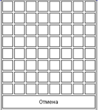
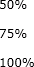

 | Инструменты измерения | Добавление линейки на страницу.
 |  | Добавление транспортира на страницу.
 |  | Добавление транспортира Геодрейек на страницу.
 |  | Добавление циркуля на страницу.
 | Smart exchange | Открытие сайта http://exchange.smarttech.com в окне  браузера.
 | Выбрать | Позволяет выделять ранее вставленные или созданные  элементы, чтобы в дальнейшем можно было производить с ними различные действия.
 | Перья | Инструмент "Перо" позволяет писать или рисовать цифровыми чернилами с помощью семи типов пера.  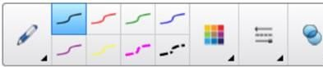  Тип пера Типы Свойства
Стандартное
Создание надписей или рисунков цифровыми чернилами разных цветов и типов линий.
Каллиграфическое

Создание надписей или рисунков цифровыми чернилами разных цветов и типов линий. тем же способом,
что и пером "Стандартное", но с возможностью изменения толщины линии.
Цветной карандаш
Создание надписей или рисунков цифровыми чернилами с эффектом цветного карандаша.
Выделение
Выделение текста и других объектов.
Художественное перо
Добавление цветных элементов на страницу.
Волшебное перо
Создание объекта, который будет медленно исчезать.
Перо распознавания фигур
Используется для рисования таких фигур, как круги, овалы, квадраты, прямоугольники, треугольники и дуги.
 | Фигуры | Создание разнообразных фигур, в том числе кругов, квадратов, треугольников и других геометрических фигур: сердцеобразных, галочек и проч.  Возможны два варианта работы с фигурой:  - Добавление фигуры на страницу, и затем редактирование ее свойств.  - Предварительная настройка цвета, линий и прозрачности фигуры, и последующее ее добавление на слайд.

 |  | 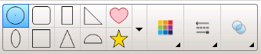
 | Правильные многоугольники | Создание правильных многоугольников с количеством углов от 3 до 15.  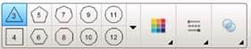
 | Заливка | 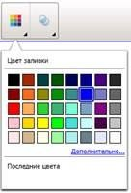
 | Линии | Рисование прямых линий и дуг.  Возможны добавление линии на страницу, и затем редактирование ее свойств, или предварительная настройка линии и последующее ее добавление на слайд.  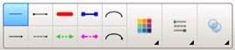
 | Ластик | Элемент для стирания линий, нарисованных пером, выделений маркером. Ластик определенного (видимого на инструменте) размера:  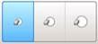
 | Текст | Элемент для ввода текста с возможностью изменения начертания шрифта, размера, цвета и прозрачности.  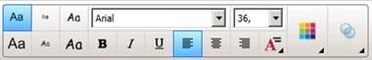
Свойства объектов |  | Изменение цвета контура и заливки выделенного элемента.  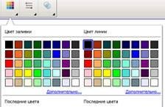
 |  | Изменение свойств линий выделенного элемента.

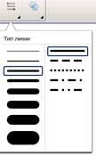
Изменение прозрачности выделенного элемента.
